CHUYÊN ĐỀ 03: angularJS - SPA

Mục tiêu

* Tạo một ứng dụng web Signle-page
* Public trên localhost sử dụng iis có sẵn của windows

Nội dung cần nắm vững

Phần cơ bản xem lại bài trước

Cần phải có các thư viện angularjs và angular-rout cùng phiên bản

Tải angular-route tại

<https://ajax.googleapis.com/ajax/libs/angularjs/1.4.8/angular-route.min.js>

sau đó nhúng vào dự án

Cần phải có một localhost, bài này hướng dẫn sử dụng iis trên win 10 hoặc win 7

IIS là một dịch vụ máy chủ web cho phép triển khai các dự án web giả lập máy chủ có sẵn trên windows

Đối với các ngôn ngữ lập trình khi chạy thử nghiệm cần có máy chủ ảo dạng như IIS

AngularJS tuy rằng không cần tới máy chủ để biên dịch, tuy nhiên khi sử dụng route chuyển hướng menu thì angularjs cần chứng thực đường dẫn phải có giao thức http, do vậy cần phải có một máy chủ ảo

Ngoài IIS còn có thể sử dụng xampp, máy chủ biên dịch mã nguồn PHP

**Bài tập hướng dẫn 1: cài đặt IIS trên winsow**

Mở hộp thoạt run (start + r) và gõ lệnh appwiz.cpl

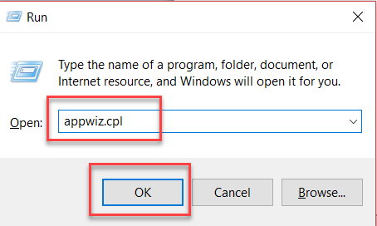

Sau đó nhấn nút ok, của sổ tiếp theo xuất hiện chọn tiếp phần

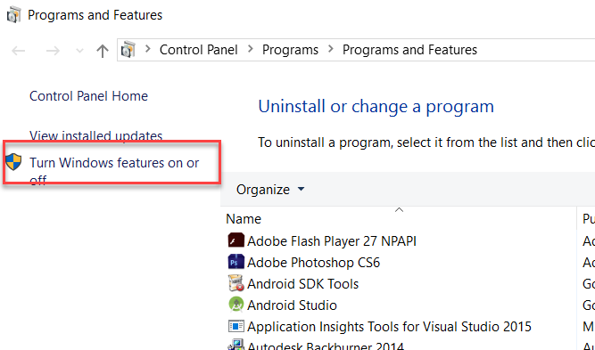

Cửa sổ tiếp theo xuất hiện và chọn tiếp như hình

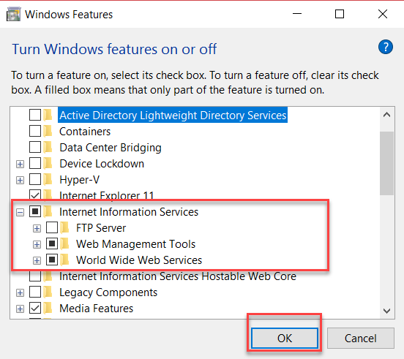

Sau khi click nút ok đợi cho tiến trình cài đặt xong

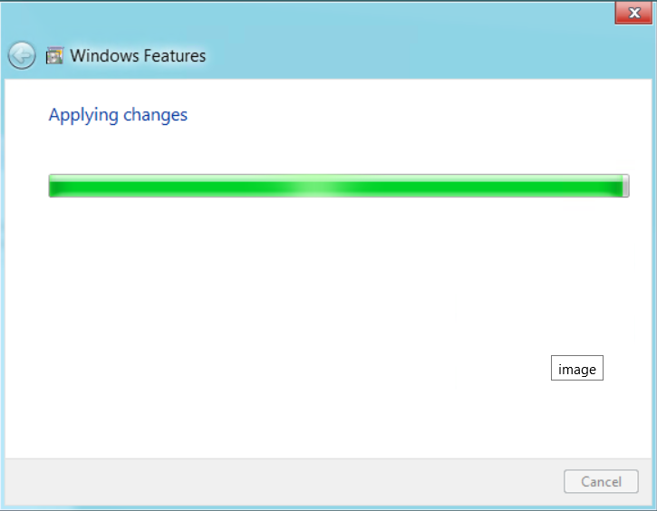

Sau khi kết thúc cài đặt, hãy mở trình duyệt lên và nhập vào thanh địa chỉ

<http://localhost>

Và màn hình tương tự như sau

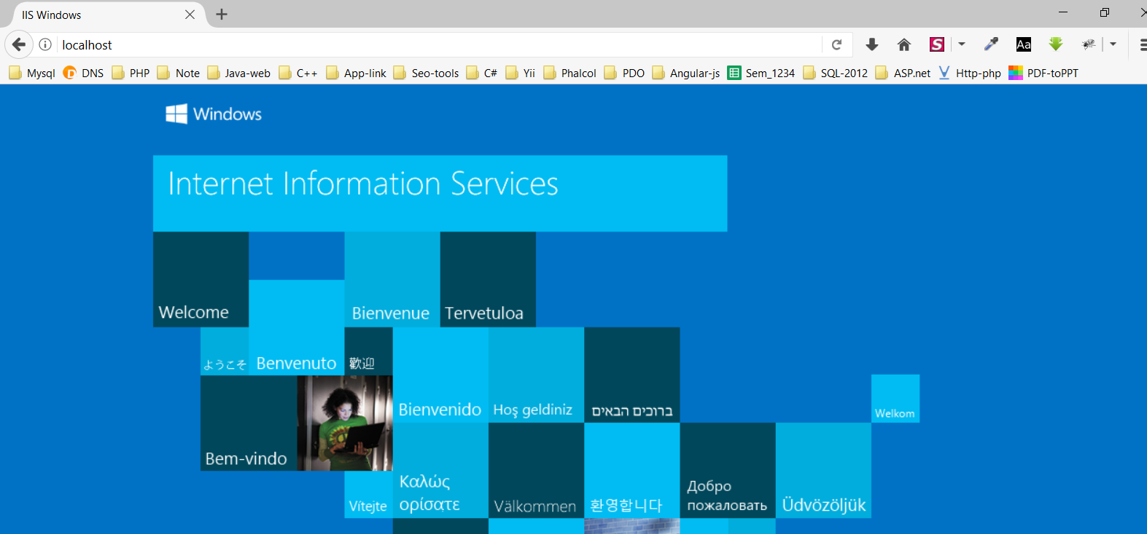

**Bài tập hướng dẫn 2: Tạo mới một website trên IIS**

Vào menu start của windows tại thanh tìm kiếm gõ IIS để tìm kiếm dịch vụ

internet information Services (IIS) lên

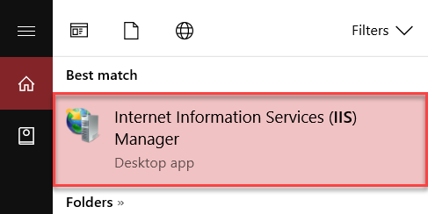

Màn hình quản lý các dự án web của IIS như sau

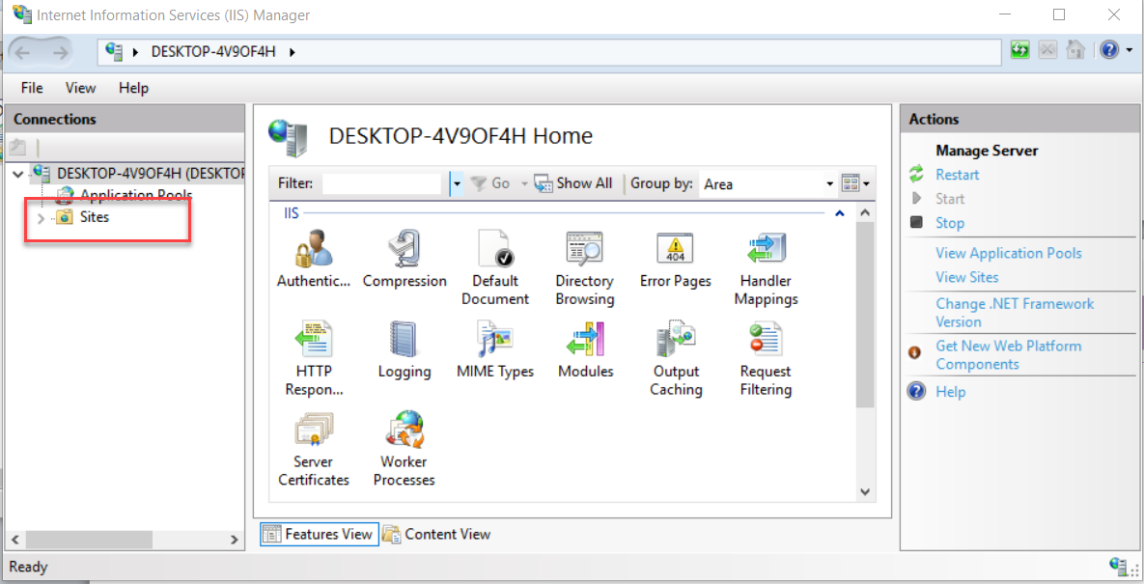

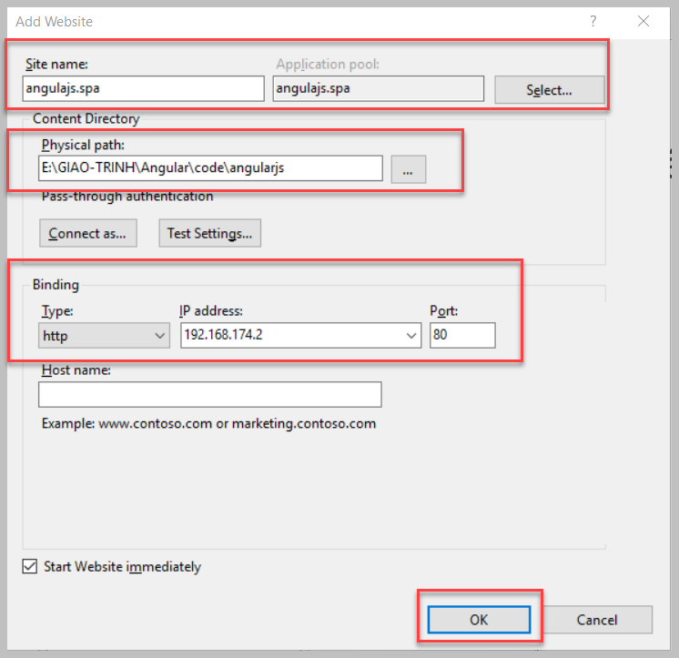Click phải chuột vào site chọn Add Website và diền như hình dưới

Trong hình trên chú ý các mục

* **Site Name**: Tên dự án bạn muốn tạo: ví dụ angularj.spa
* **Physical path**: Chọn tới thư mục dự án của bạn
* **IP address**: chọn ip của máy chủ
* **Port**: mở cổng mới cho site của bạn mạc đinh là cổng 80

Bước tiếp theo là chạy thử dự án

Mở trình duyệt và gõ IP của máy luc bạn tạo site

<http://192.168.174.2/>

Kết quả

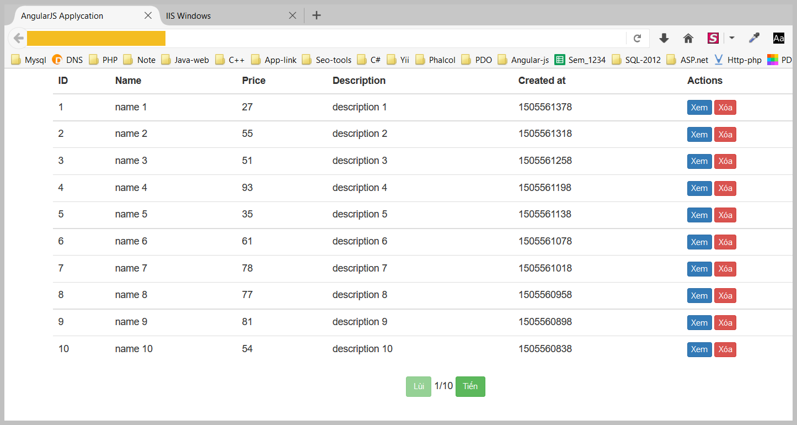

Kết quả này là do bài trước đã làm, các bước trên đây là để public lên

localhost sử dụng IIS

**Bài tập hướng dẫn 3: TẠO TRANG SINGLE PAGE APPLICATION**

Vẫn tại thư mục dự án này hãy tạo thêm file spa.html và soạn thảo code sau

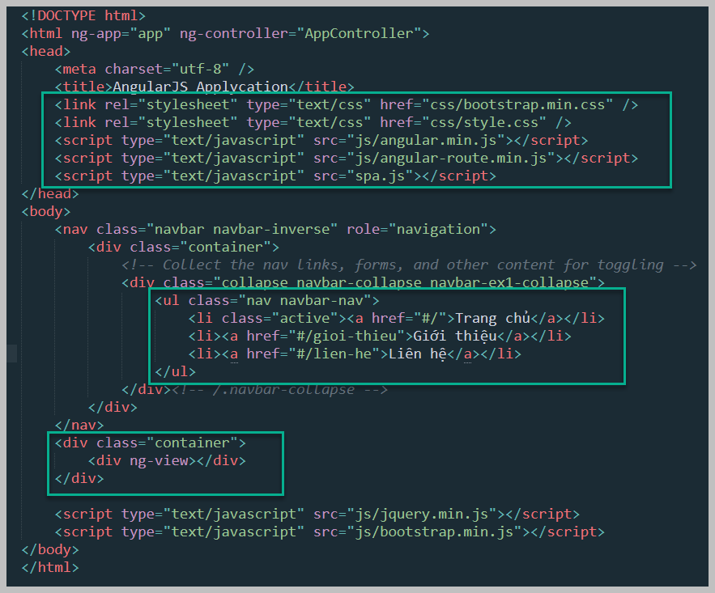

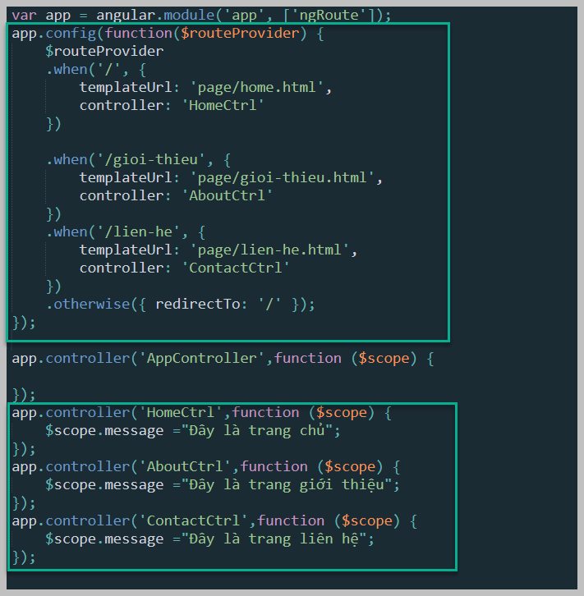Tạo thêm file spa.js ngang hàng với file spa.html và soạn code sau

Trong thư mục page của dự án có các fie tớng ứng cho các menu

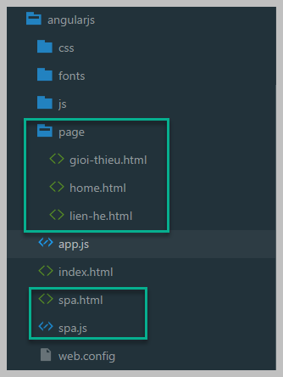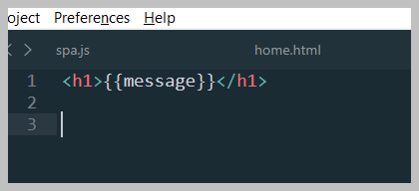

Nội dung các file như sau

Chạy thử và xem kết quả, gõ http:ip-của- bạn/spa.html

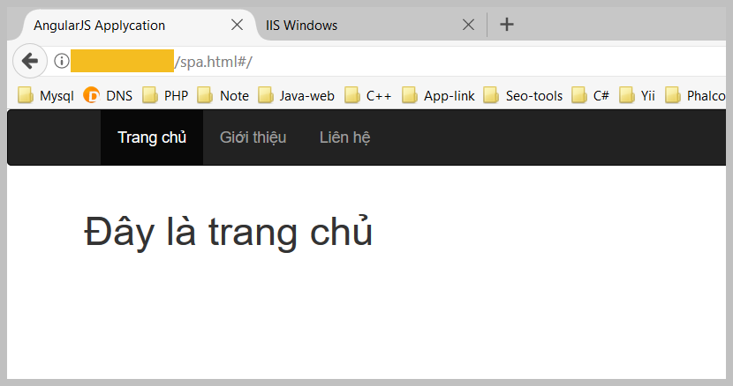

**Bài tập tự làm**

Hãy kết hợp các kiến thức đã học từ các bài trước tạo thêm menu sản phẩm

Khi click vào menu sản phẩm sẽ hiển thị dữ liệu như hình sau

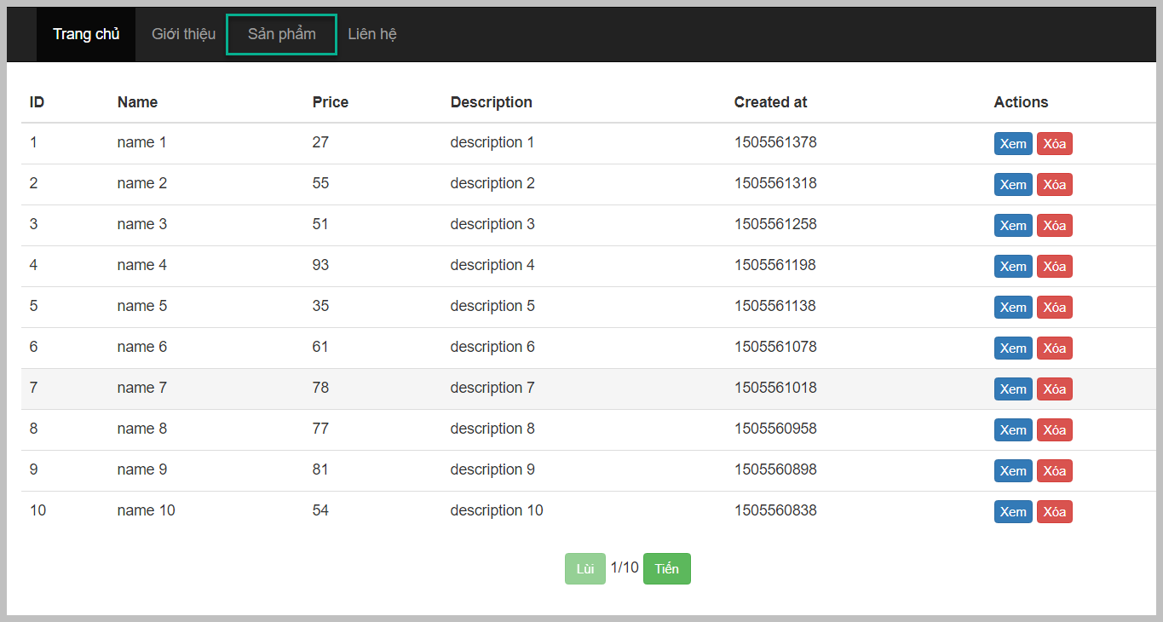

Khi click vào nút xem thì hiển thị thông tin sản phẩm đó

